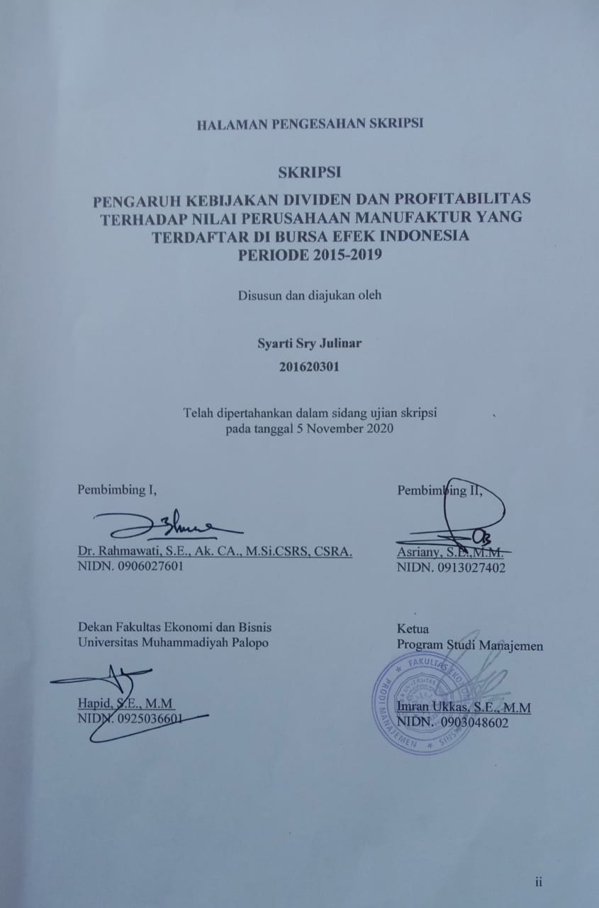

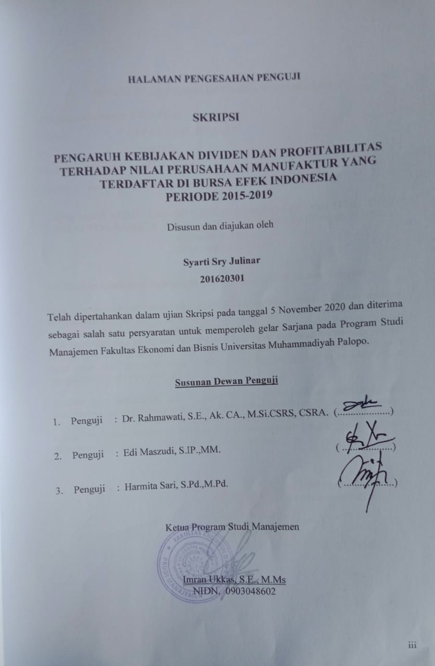
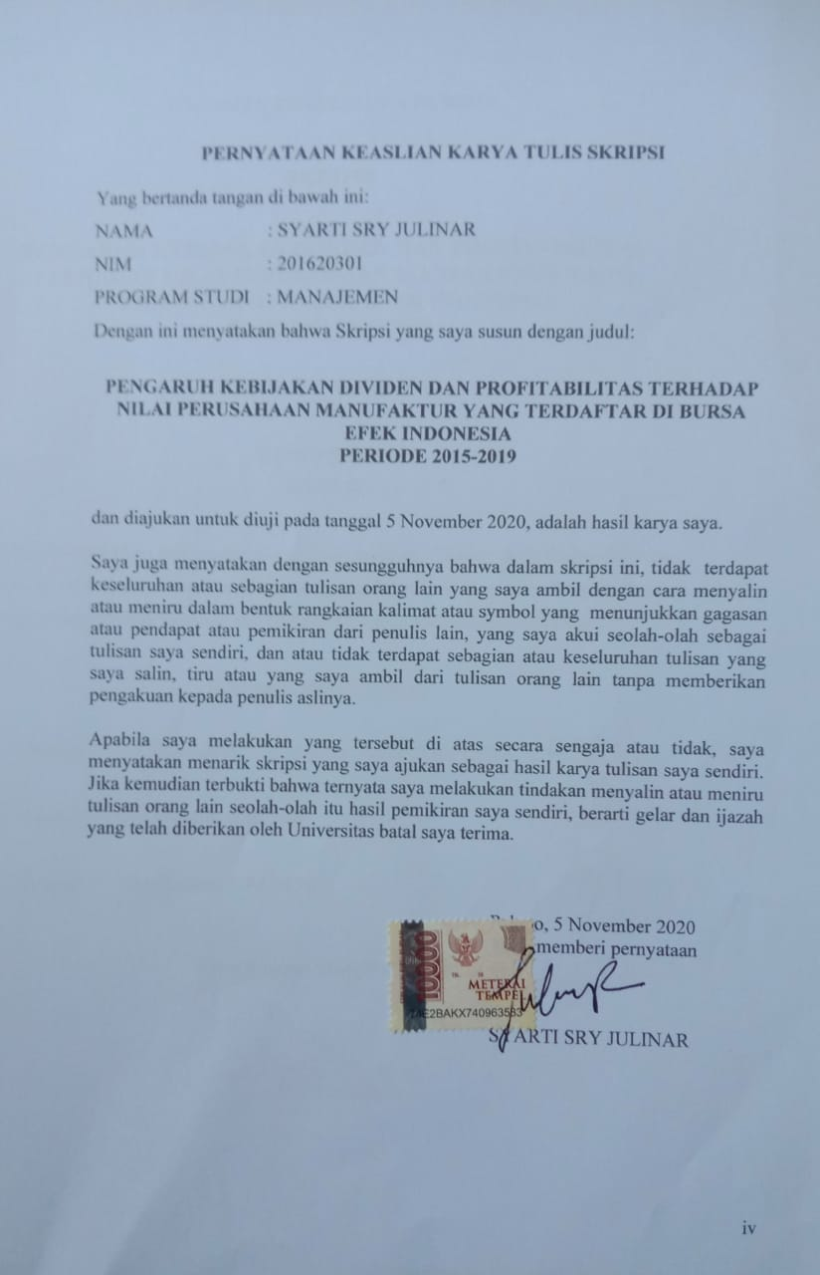
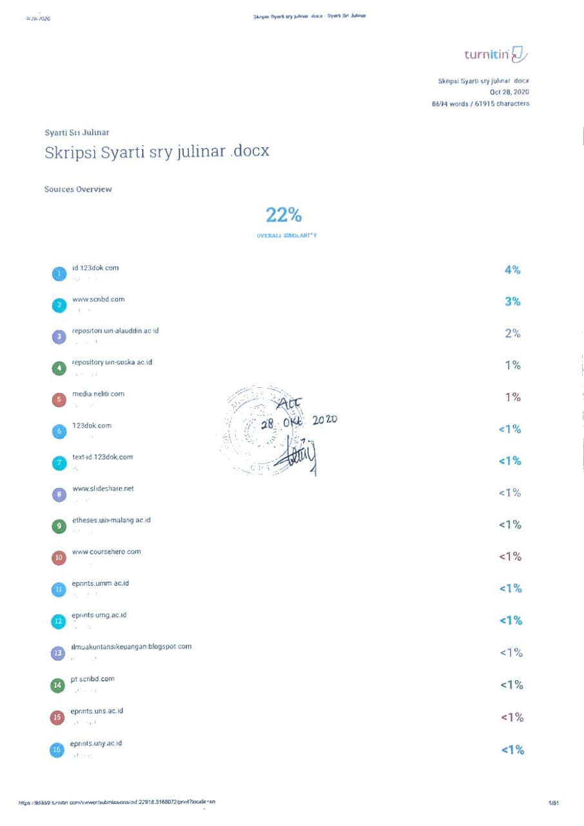

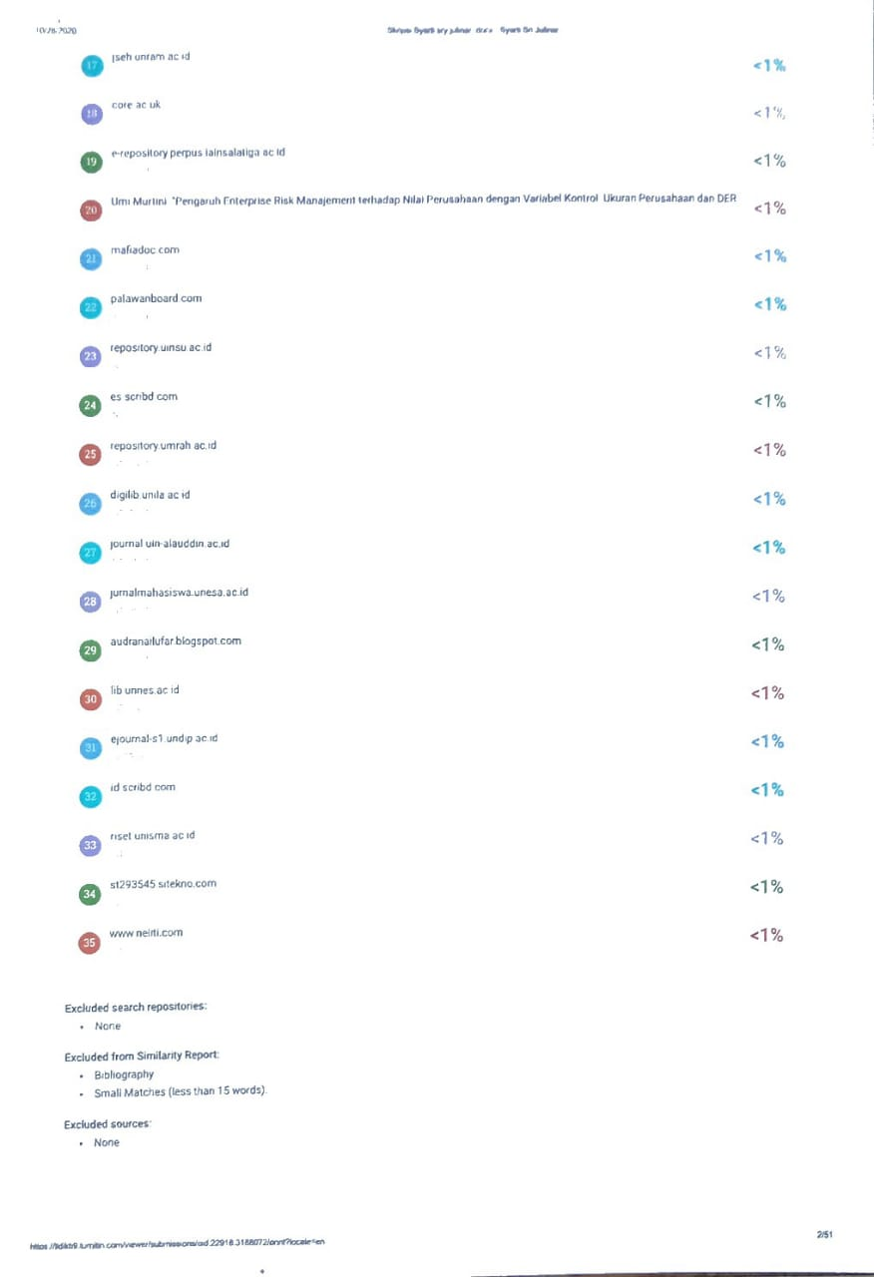

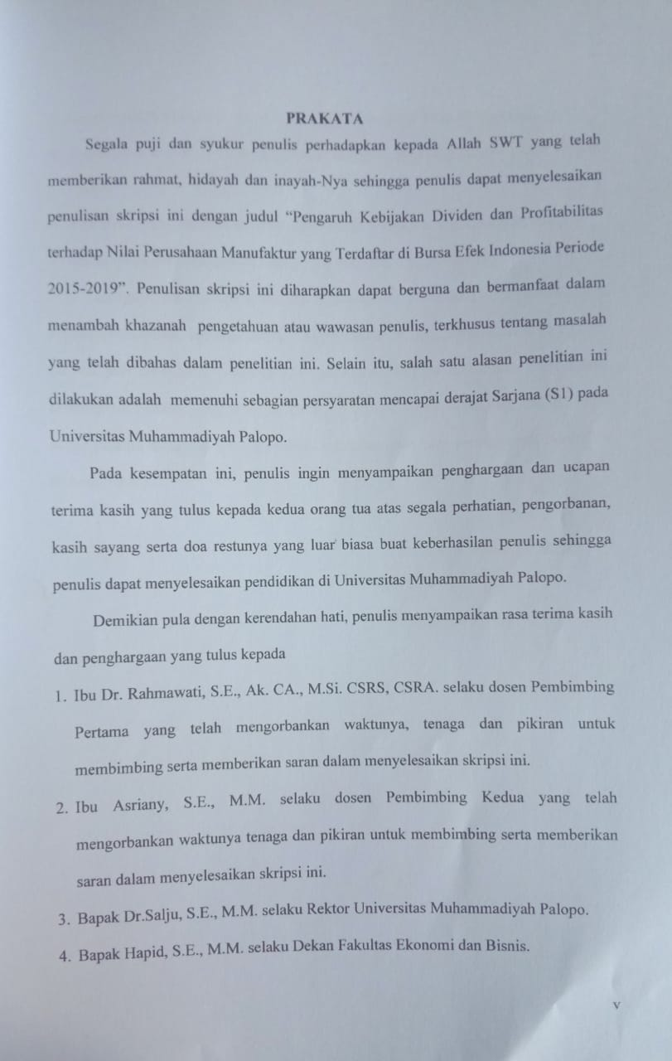
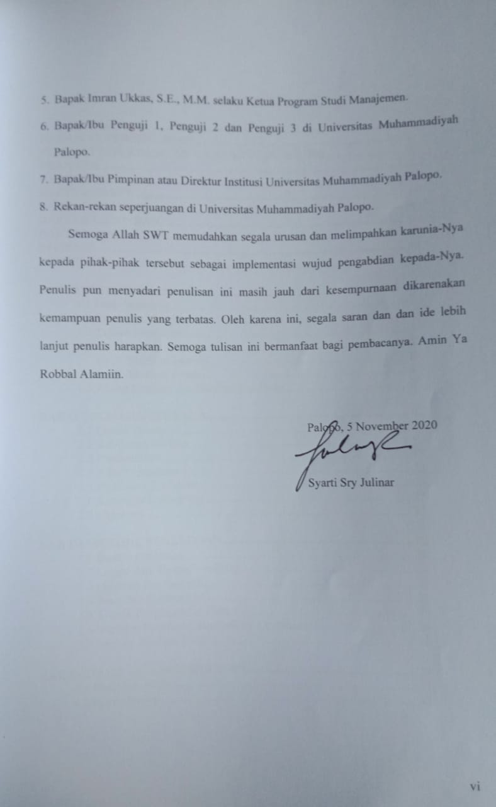

DAFTAR ISI

HALAMAN JUDUL i
HALAMAN PERSETUJUAN ii
PERNYATAAN KEASLIAN KARYA TULIS SKRIPSI iii
PRAKATA iv
DAFTAR ISI vi
DAFTAR TABEL viii
DAFTAR GAMBAR ix
DAFTAR LAMPIRAN x
DAFTAR SINGKATAN xi
INTISARI xii
ABSTRACT xiii

BAB I PENDAHULUAN 1
- Latar Belakang 1
- Rumusan Masalah 5
- Tujuan Penelitian 5
- Manfaat Penelitian 6
- Manfaat Teoritis 6
- Manfaat Praktis 6
- Ruang Lingkup dan Batasan Penelitian 7

BAB II TINJAUAN PUSTAKA 8
- Grand Theory 8
- Kebijakan Dividen 8
- Profitabilitas 17
- Nilai Perusahaan 22
- Penelitian Terdahulu 23
- Kerangka Konseptual 25
- Hipotesis 25

BAB III METODE PENELITIAN 26
- Desain Penelitian 26
- Lokasi dan Waktu Penelitian 26
- Populasi dan Sampel 27
- Jenis dan Sumber Data 28
- Teknik Pengumpulan Data 29
- Variabel Penelitian dan Definisi Operasional 29
- Metode Analisis Data 30

BAB IV HASIL DAN PEMBAHASAN 33
  - Hasil Penelitian 33
  - Pembahasan 42

BAB V PENUTUP 47
  - Simpulan 47
  - Saran 47

DAFTAR RUJUKAN 48

LAMPIRAN 52

DAFTAR TABEL

Tabel 2.1 Penelitian Terdahulu 23
Tabel 3.1 Sampel Penelitian 28
Tabel 4.1 Kebijakan Dividen Perusahaan Makanan dan Minuman yang Terdaftar di BEI 37
Tabel 4.2 Profitabilitas Perusahaan Makanan dan Minuman yang Terdaftar di BEI 37
Tabel 4.3 Nilai Perusahaan Makanan dan Minuman yang Terdaftar di BEI 38
Tabel 4.4 Hasil Regresi Linear Berganda 38
Tabel 4.5 Hasil Uji T 40
Tabel 4.6 Hasil Uji Simultan (Uji F) 41
Tabel 4.7 Hasil Uji Koefisien Determinasi 42

DAFTAR GAMBAR

Gambar 2.1 Kerangka Konseptual 25

DAFTAR LAMPIRAN

Lampiran 1. Laporan Keuangan 51
Lampiran 2. Hasil Olah Data SPSS 53
DAFTAR SINGKATAN

DPR : Dividen Payout Ratio
PBV : Price to Book Value
ROA : Return On Asset

INTISARI
Penelitian ini bertujuan untuk mengetahui pengaruh kebijakan dividen dan profitabilitas terhadap nilai perusahaan manufaktur yang terdaftar di Bursa Efek Indonesia Periode 2015-2019. Populasi yang dipilih dalam penelitian adalah semua perusahaan yang terdaftar di Bursa Efek Indonesia termaksud kategori Manufaktur Consumer Good Industry tahun 2015–2019. Setelah dilakukan seleksi pemilihan sampel sesuai kriteria yang telah ditentukan maka diperoleh 8 perusahaan yang memenuhi kriteria sampel. Metode pengumpulan data dalam penelitian ini adalah dokumentasi dan studi Pustaka (Library research). Metode analisis data yang digunakan adalah analisis regresi linear berganda. Hasil penelitian menunjukkan bahwa kebijakan dividen berpengaruh terhadap nilai perusahaan manufaktur yang terdaftar di Bursa Efek Indonesia Periode 2015-2019. Profitabilitas berpengaruh terhadap nilai perusahaan manufaktur yang terdaftar di Bursa Efek Indonesia Periode 2015-2019. Kebijakan dividen dan profitabilitas secara bersama-sama berpengaruh terhadap nilai perusahaan manufaktur yang terdaftar di Bursa Efek Indonesia Periode 2015-2019.

Kata kunci: kebijakan dividen, profitabilitas, nilai perusahaan

ABSTRACT
This study aims to determine the effect of dividend policy and profitability on the value of manufacturing companies listed on the Indonesia Stock Exchange for the 2015-2019 period. The population selected in the study were all companies listed on the Indonesia Stock Exchange, including the Consumer Good Industry Manufacturing category in 2015–2019. After selecting the sample according to the predetermined criteria, there were 8 companies that met the sample criteria. Data collection methods in this research are documentation and library research (library research). The data analysis method used is multiple linear regression analysis. The results show that the dividend policy has an effect on the value of manufacturing companies listed on the Indonesia Stock Exchange for the 2015-2019 period. Profitability affects the value of manufacturing companies listed on the Indonesia Stock Exchange for the 2015-2019 period. Dividend policy and profitability jointly affect the value of manufacturing companies listed on the Indonesia Stock Exchange for the 2015-2019 period.
Keywords: dividend policy, profitability, firm value

